Bac S 2016 Pondichéry Spécialité http://labolycee.org
EXERCICE III – RÉPARATION DES BÉTONS ARMÉS CARBONATÉS (5 points)

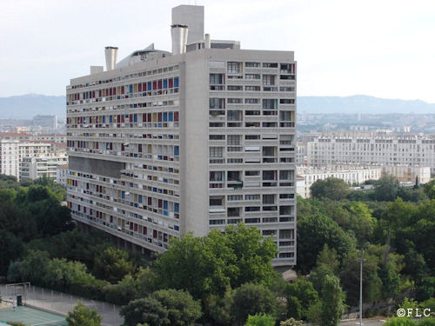
La Cité Radieuse de Marseille a été construite entre 1947 et 1951 par le célèbre architecte Le Corbusier et constitue une œuvre clé de l’histoire de l’architecture française du XXème siècle. Ce bâtiment en béton armé a été classé monument historique en 1986.
Le béton des façades de ce bâtiment a subi, au cours du temps, une altération par carbonatation. Il a été procédé à un traitement par réalcalinisation pour réparer ce béton.
D’après L’actualité chimique - octobre-novembre 2007

Le but de cet exercice est d’estimer la durée nécessaire au traitement par réalcalinisation pour réparer les bétons carbonates des façades de la Cité Radieuse de Marseille.

Questions préalables :
1. Expliquer comment savoir si un morceau de béton est carbonaté.

2. Montrer que la réfection de 1 m² de façade de la Cité Radieuse consiste à réalcaliniser environ 2,5 × 10^{–2} m³ de béton.

Problème :
- Évaluer la durée nécessaire au traitement par réalcalinisation permettant la régénération de tous les ions hydroxyde perdus lors de la carbonatation d’un parement de béton d’une surface de 1 m² de la Cité Radieuse de Marseille. Commenter le résultat obtenu.

La qualité de la rédaction, la structuration de l’argumentation, l’analyse critique des conditions expérimentales, la rigueur des calculs, ainsi que toute initiative prise pour mener à bien la résolution du problème seront valorisées.

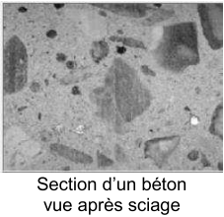
Document 1 : le béton armé
Le béton est obtenu en incorporant du ciment à un mélange de sable et graviers (granulats), le tout additionné d’eau.
Après hydratation du ciment, 1 m³ de béton contient 30 kg d’hydroxyde de calcium Ca(OH)₂. L’hydroxyde de calcium est une base qui confère à l’eau qui se trouve dans les pores du béton un pH élevé, compris entre 12 et 14. À ces valeurs de pH, les armatures en acier sont dans un état dit "passif", pour lequel une couche d’oxydes très stable se forme à leur surface et les protège.
D’après "Carbonatation du béton et corrosion des armatures" - du Laboratoire des matériaux de construction de l’EPF de Lausanne.

Le béton est généralement associé à des armatures en acier, ce qui permet d’augmenter sa résistance, d’où le terme de béton armé. Les armatures en acier proches de la surface et protégées par le béton d’enrobage peuvent être soumises, au cours de la vie de l’ouvrage, à un phénomène d’oxydation (corrosion).
Les produits de corrosion qui se forment occupent un volume plus important, ce qui déclenche une fissuration du béton. Une des techniques permettant de réparer le béton armé dégradé par corrosion des armatures consiste en un traitement électrochimique : la réalcalinisation.
D’après la revue annuelle Construction Moderne - Ouvrage d’Art 2011

Document 2 : processus de carbonatation du béton
Tous les bétons sont concernés : le dioxyde de carbone (CO₂) présent dans l’atmosphère diffuse sous forme gazeuse dans le béton du fait de sa porosité et s’y dissout. Cela entraîne une baisse de la concentration en ions hydroxyde de formule HO–. Le pH se stabilise alors autour de 8, ce qui conduit à la dissolution des hydrates du ciment, principalement l’hydroxyde de calcium Ca(OH)₂ selon la réaction de dissolution d’équation :
Ca(OH)₂ _{(s)}  Ca²⁺_{(aq)} + 2 HO–_{(aq)}
Les ions calcium ainsi libérés précipitent avec le dioxyde de carbone pour donner du carbonate de calcium selon la réaction d’équation suivante :
Ca²⁺_{(aq)} + 2 HO–_{(aq)} + CO₂ _{(aq)}  CaCO_{3(s)} + H₂O
Lorsque l’hydroxyde de calcium a été entièrement consommé le milieu s’acidifie, la couche protégeant les aciers n’est plus stable. Elle se détruit progressivement et la réaction de corrosion peut alors se développer sur les armatures en acier en présence d’une humidité suffisante.
Il est possible de réaliser un diagnostic de l’état de carbonatation du béton en prélevant un échantillon de béton sur lequel un indicateur colorimétrique de pH (phénolphtaléine) est pulvérisé.
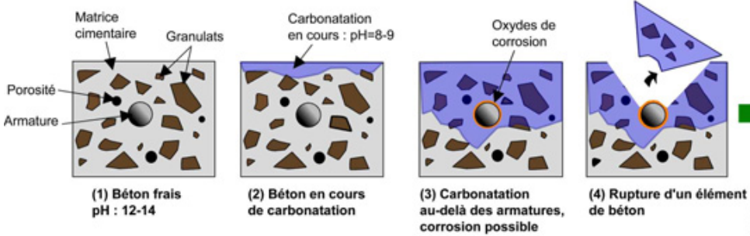

D’après « Solutions béton – Ouvrages d’Art – Hors série 2012 »
L’actualité chimique – octobre-novembre 2007

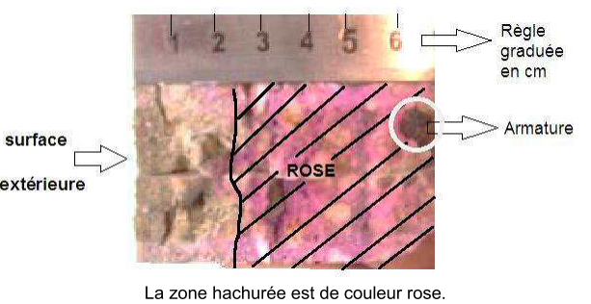
Document 3 : test diagnostic à la phénolphtaléine sur un échantillon de béton de la Cité Radieuse

D’après http://www.renofors.com/fr/savoir-faire/le-beton/

Document 4 : traitement du béton par réalcalinisation à courant imposé
Il s’agit d’une méthode électrochimique qui consiste à :
- se connecter sur les armatures du béton et à les utiliser comme cathode ;
- poser temporairement, à la surface du béton, un grillage métallique servant d’anode, noyé dans une pâte électrolytique ;
- faire passer un courant entre anode et cathode, en les reliant à un générateur de
courant.
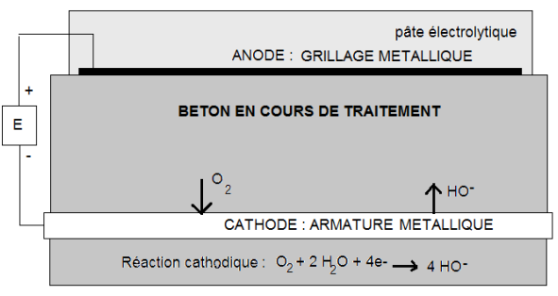

Le traitement est une électrolyse au cours de laquelle le dioxygène produit à l’anode est réduit à la cathode. Il y a alors formation d’ions hydroxyde à la cathode. Cela conduit à l’augmentation du pH du béton corrigeant ainsi la diminution de pH consécutive à sa carbonatation.
Le traitement est réalisé avec une densité de courant imposé de valeur comprise entre 0,5 et
1 A.m⁻² et sa durée est de une à deux semaines.
Dans les monuments historiques, les façades apparentes ne doivent pas changer d’aspect. La réalcalinisation est alors un traitement adapté, à condition que le front de carbonatation n’ait pas encore atteint l’armature.
D’après Bulletin du ciment, numéro 21, septembre 1993.
et Construction Moderne - Ouvrage d’Art - Annuel 2011

Données
- Charge électrique transportée par une mole d’électrons : 96500 C
- Charge électrique élémentaire : e = 1,6.10⁻¹⁹ C
- Constante d’Avogadro : N_{A} = 6,02 × 10²³ mol⁻¹
- I = Q / Δt avec :
I : intensité du courant en A
Q : charge électrique transportée par le courant en C
Δt : durée du transfert des charges en s
- Masse molaire de l’hydroxyde de calcium : M(Ca(OH)₂) = 74 g.mol⁻¹

pH | 1 | 2 | 3 | 4 | 5 | 6 | 7 | 8 | 9 | 10 | 11 | 12 | 13 | 14
Couleur de la phénolphtaléine | Incolore |  |  |  |  |  |  | Rose

